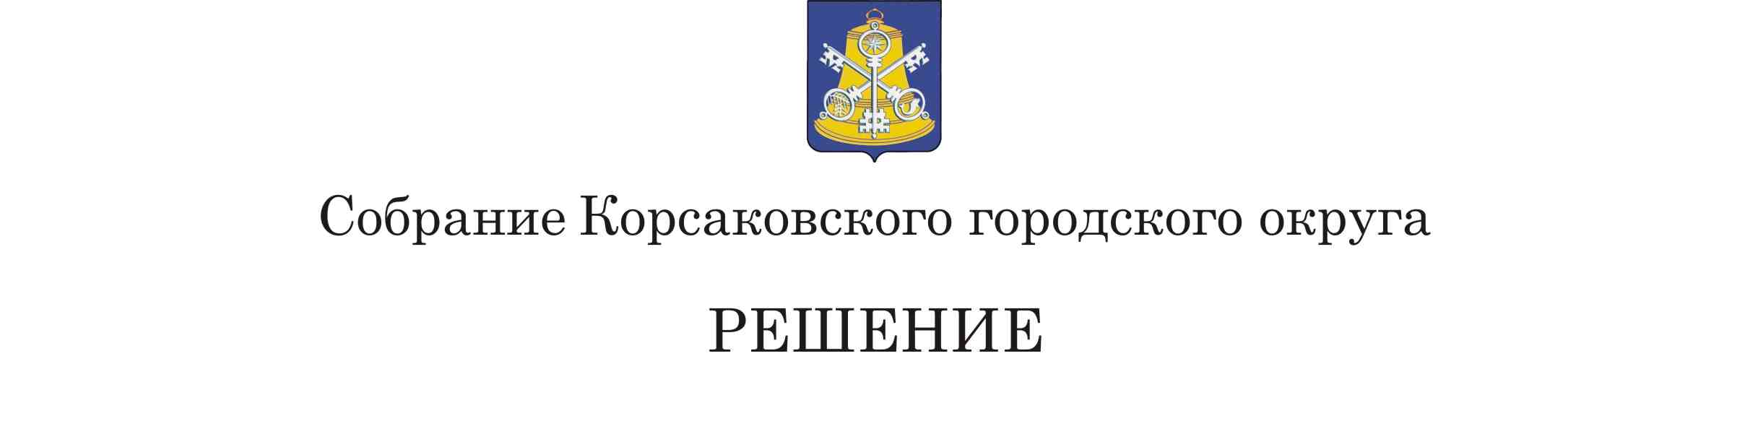
Принято______________ № _________

На___________ заседании 6 - го созыва Проект

Об установлении границ территориального
общественного самоуправления (город
Корсаков, улица Нагорная, дом 5/1)

На основании статьи 27 Федерального закона от 06.10.2003 № 131-ФЗ «Об общих принципах организации местного самоуправления в Российской Федерации», статьи 18 Устава муниципального образования «Корсаковский городской округ» Сахалинской области, ходатайства инициативной группы граждан, проживающих в доме 5/1 по улице Нагорной в городе Корсакове Сахалинской области, Собрание РЕШИЛО:
1. Установить границы территории, на которой осуществляется территориальное общественное самоуправление в доме 5/1 по улице Нагорной в городе Корсакове Сахалинской области, которые проходят по следующим границам (согласно прилагаемой схеме):
- с северо-западной стороны ориентировочно в 16-ти метрах от многоквартирного дома 5/1 по улице Нагорной;
- с северо-восточной стороны по красной линии улицы Спортивной, ориентировочно в 1-ом метре от многоквартирного дома /1 по улице Нагорной;
- с юго-восточной стороны ориентировочно в 5,5 метрах от многоквартирного дома 5/1 по улице Нагорной;
- с юго-западной стороны ориентировочно в 1-ом метре от многоквартирного дома 5/1 по улице Нагорной.
Координатное описание границ территории ТОС:
Обозначение характерных точек границ ТОС | КООРДИНАТЫ, М
 | X | Y
1 | 8545.29 | 6765.16
2 | 8585.24 | 6794.44
3 | 8596.08 | 6803.73
4 | 8596.97 | 6806.16
5 | 8598.31 | 6807.17
6 | 8579.98 | 6831.56
7 | 8526.62 | 6790.60
1 | 8545.29 | 6765.16
Площадь территории ТОС |  | 2163 кв.м

2. Опубликовать настоящее решение в газете «Восход».

Председатель Собрания
Корсаковского городского округа Л.Д. Хмыз

Исполняющая обязанности мэра

Корсаковского городского округа Я.В. Кирьянова

